OPNSENSE für TNG einrichten

1. VLAN erstellen
Dafür ins Menü auswählen: Interfaces → Devices → VLAN
Hier erstellen wir ein (neues) VLAN mit der VLAN ID 7.
Dann speichern und danach Apply.
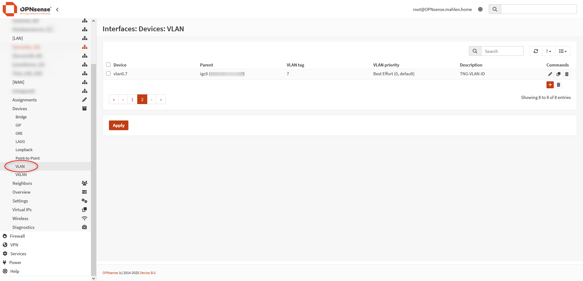
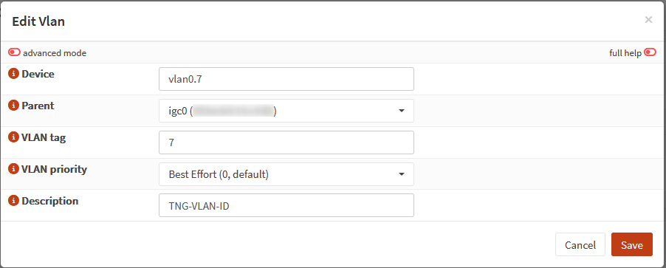

2. PPPoE Device anlegen
Dafür ins Menü: Interfaces → Devices → Point-to-Point
Dort ein neues Device anlegen mit folgendem Inhalt:
Link Type: PPPoE
Link Interfaces: vlan0.7 (Das ist das eben erstellte Interface)
Description: z.B. TNG-Zugang
Username: der Benutzername der Zugangsdaten
Password: das Passwort der Zugangsdaten
Der Rest bleibt, wie es ist.
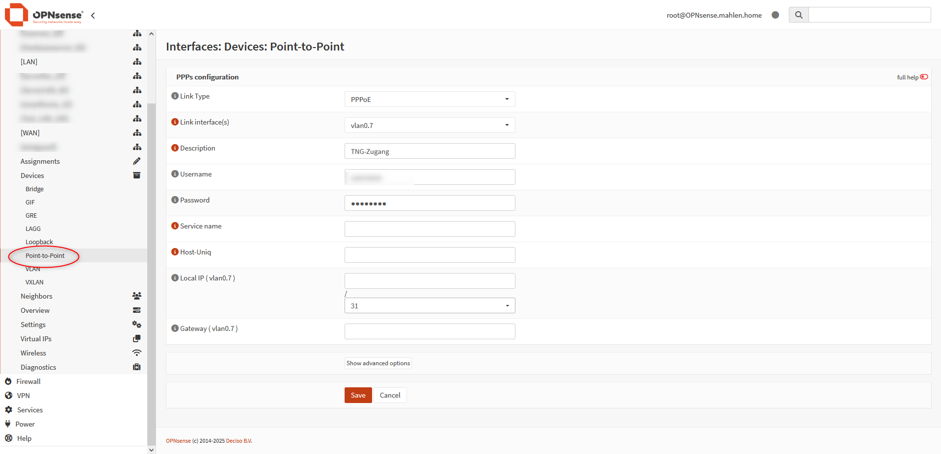

3. WAN-Zugang
Dafür ins Menü: Interfaces → Assignments
Unter WAN das erstellte Interface auswählen, pppoe0 (vlan0.7) - TNG Zugang….
Danach einmal OPNSENSE neu starten, dann sollte es das gewesen sein.
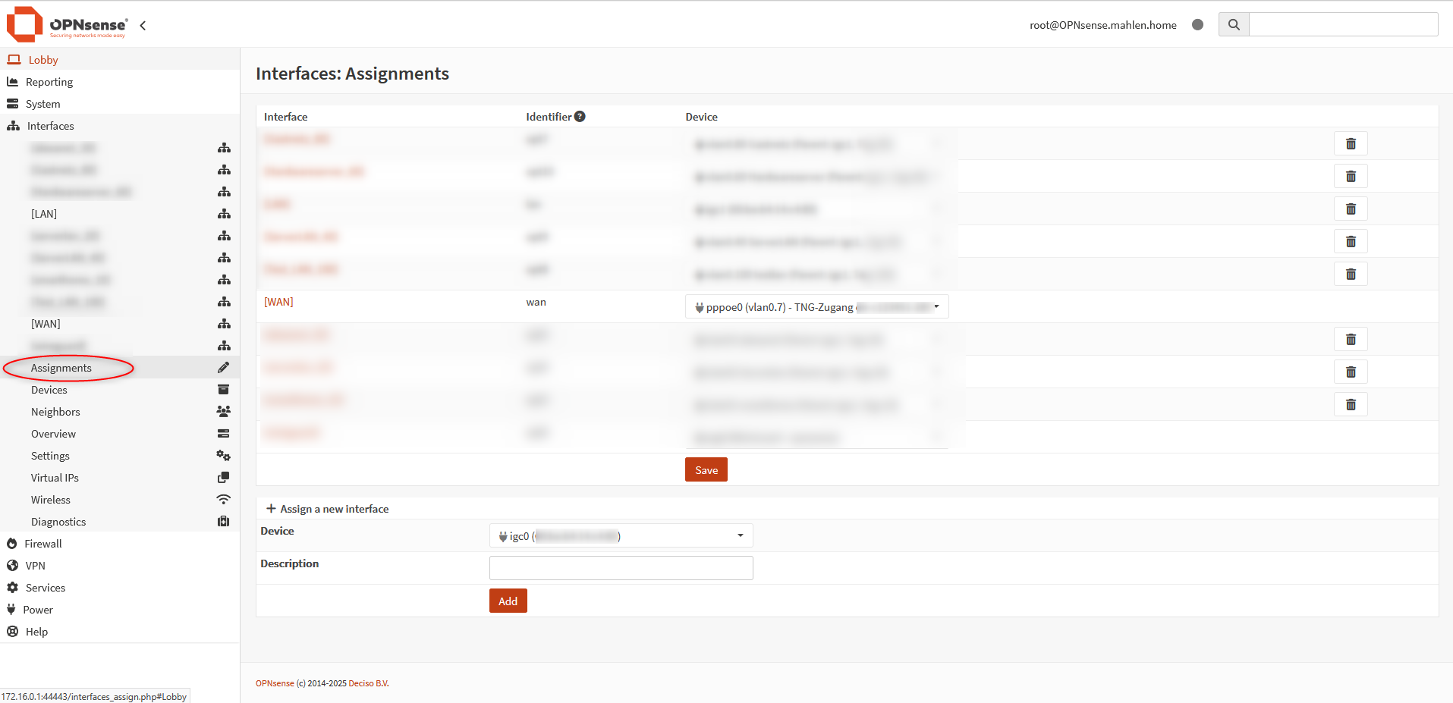

4. Public IP-Address
Dafür das man aber eine öffentliche IP-Adresse bekommt, muss man beim Kundendienst von TNG anrufen.
Diese wurde in meinem Fall innerhalb von 5 Minuten freigeschaltet (weiterer Neustart notwendig)

